SWCS扩展应用
以下为本人在win08平台下,php5.3平台下推荐的方法,特别的简单，用的是gbk的字库的
- php_scws.dll 扩展移动到 c:\php\php\ext下，注意这个地方需要根据你自己的php的环境来存放．

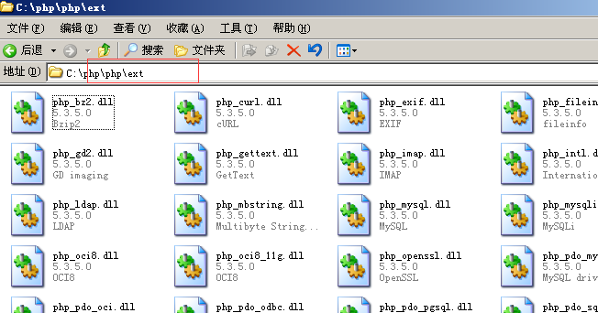

- 在c:/php目录里新建 scws/etc文件夹，将规则集文件cws-rules-all.zip里的ini文件放在这里，我用的时候有三个的，再将解压后的词典件dict.xdb也放在这里．

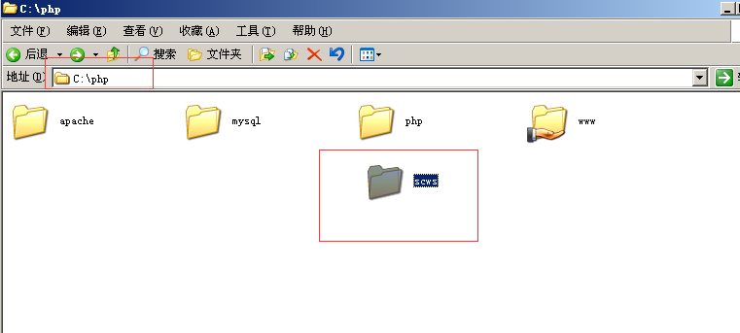

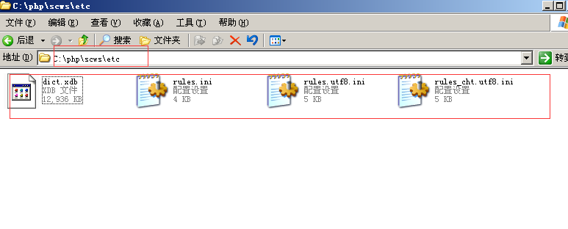
3、修改php.ini文件，在配置文件的最后面添加:
[scws]
extension = php_scws.dll
scws.default.charset = gbk
scws.default.fpath = "c:/php/scws/etc"

- 重启就可以使用 实例